Развитие мелкой моторики, подготовка руки к письму.

На развитие мозга особое влияние имеет движение кистей рук, в особенности движения пальцами. Называется это мелкая моторика. Это система разнообразных движений, в которых участвуют мелкие мышцы кисти руки. Сами собой эти движения не развиваются, требуется специальная тренировка. Если кисть ребёнка развита хорошо, писать он будет красиво, чётко, легко. Но, к сожалению, очень часто пальцы рук ребёнка оказываются слабыми.
Мелкая моторика влияет на многие важные процессы в развитии ребенка: речевые способности, внимание, мышление, координацию в пространстве, наблюдательность, память (зрительную и двигательную, концентрацию и воображение. Простые движения рук помогают убрать напряжение не только с самих рук, но и с губ, снимают усталость.
В процессе игр и упражнений на развитие мелкой моторики у детей воспитывается усидчивость, формируется игровая и учебно-практическая деятельность. Чем больше ребенок хочет, что- либо делать своими руками, тем он умнее и изобретательнее.
Высокий уровень развития мелкой моторики свидетельствует о функциональной зрелости коры головного мозга и о психологической готовности ребенка к школе. В норме к 6-7 годам заканчивается созревание определенных зон головного мозга, которые отвечают за мелкую моторику и развитие речи.
Для родителей особенно важно знать, как развивать точные и достаточно сильные движения пальцев, активизировать работу мышц кисти.
Существует ряд простых занятий, которые способствуют развитию мелкой моторике. Их простота и оригинальность заключается в том, что все это есть почти в каждом доме. Предложенный нами перечень всегда можно дополнить своими идеями и варьировать материалом в зависимости от предпочтений.
Уважаемые родители, уровень развития речи находится в прямой зависимости от степени сформированности тонких движений рук вашего ребенка и вашей заинтересованности его успеха в дальнейшем.
Работа по развитию мелкой моторики должна проводиться регулярно. Только тогда может быть достигнут наилучший результат.

Упражнения на развитие мелкой моторики рук для детей

«Шишки на тарелке»
Предложите ребёнку покатать сосновые, еловые и кедровые шишки по тарелке. Сначала пусть он покатает одну шишку, затем две, три и т. д.
«Обведи предмет»
Обводить можно всё, что попадётся под руку: дно стакана, перевёрнутое блюдце, собственную ладошку, ложку и т. д.
«Волшебный узор»
Проткните шилом или гвоздём дырки в толстом картоне — они должны располагаться в определённом порядке и представлять собой геометрическую фигуру, рисунок или узор. Пусть малыш самостоятельно вышьет рисунок толстой иголкой с яркой ниткой.
«Пришей пуговицу»
Покажите ребёнку, как надо пришивать пуговицу. После этого пусть малыш проделает то же самое под вашим наблюдением.
«Разноцветные снежинки»
Покажите ребёнку, как делаются снежинки из бумаги. После того как у малыша получится вырезать снежинку, попросите его раскрасить её. Пусть ребёнок вырежет ещё несколько снежинок и также раскрасит их.
«Зашнуруй ботинок»
Покажите ребёнку, как можно зашнуровать ботинок разными способами. Сначала зашнуровывайте ботинок вместе с ним. После того как малыш освоит технику шнуровки, попросите его зашнуровать ботинок самостоятельно.
«Волшебная пипетка»
Предложите ребёнку поиграть в волшебников. На листе бумаги красками нанесите несколько разноцветных пятен. Покажите малышу, как при помощи пипетки капнуть только одну каплю. После этого пусть он капнет по капельке воды на каждое цветное пятнышко. Затем понаблюдайте вместе с ребёнком, как пятно будет разрастаться и превращаться в узор.
«Маленький аптекарь»
Расскажите ребёнку про работу аптекаря. Затем покажите ему, как при помощи пинцета раскладывать и перекладывать с места на место бусинки. В игре можно использовать бусинки разного размера.
«Делаем бусы»
Потребуются макароны с крупным просветом и длинный шнурок. Задача для ребенка: нанизать макаронины на шнурок.
«Лыжи»
Две пробки от пластиковых бутылок кладем на столе резьбой вверх. Это - «лыжи». Указательный и средний пальцы встают в них, как ноги. Двигаемся на «лыжах», делая по шагу на каждый ударный слог: «Мы едем на лыжах, мы мчимся с горы, мы любим забавы холодной зимы».
То же самое можно попробовать проделать двумя руками одновременно.
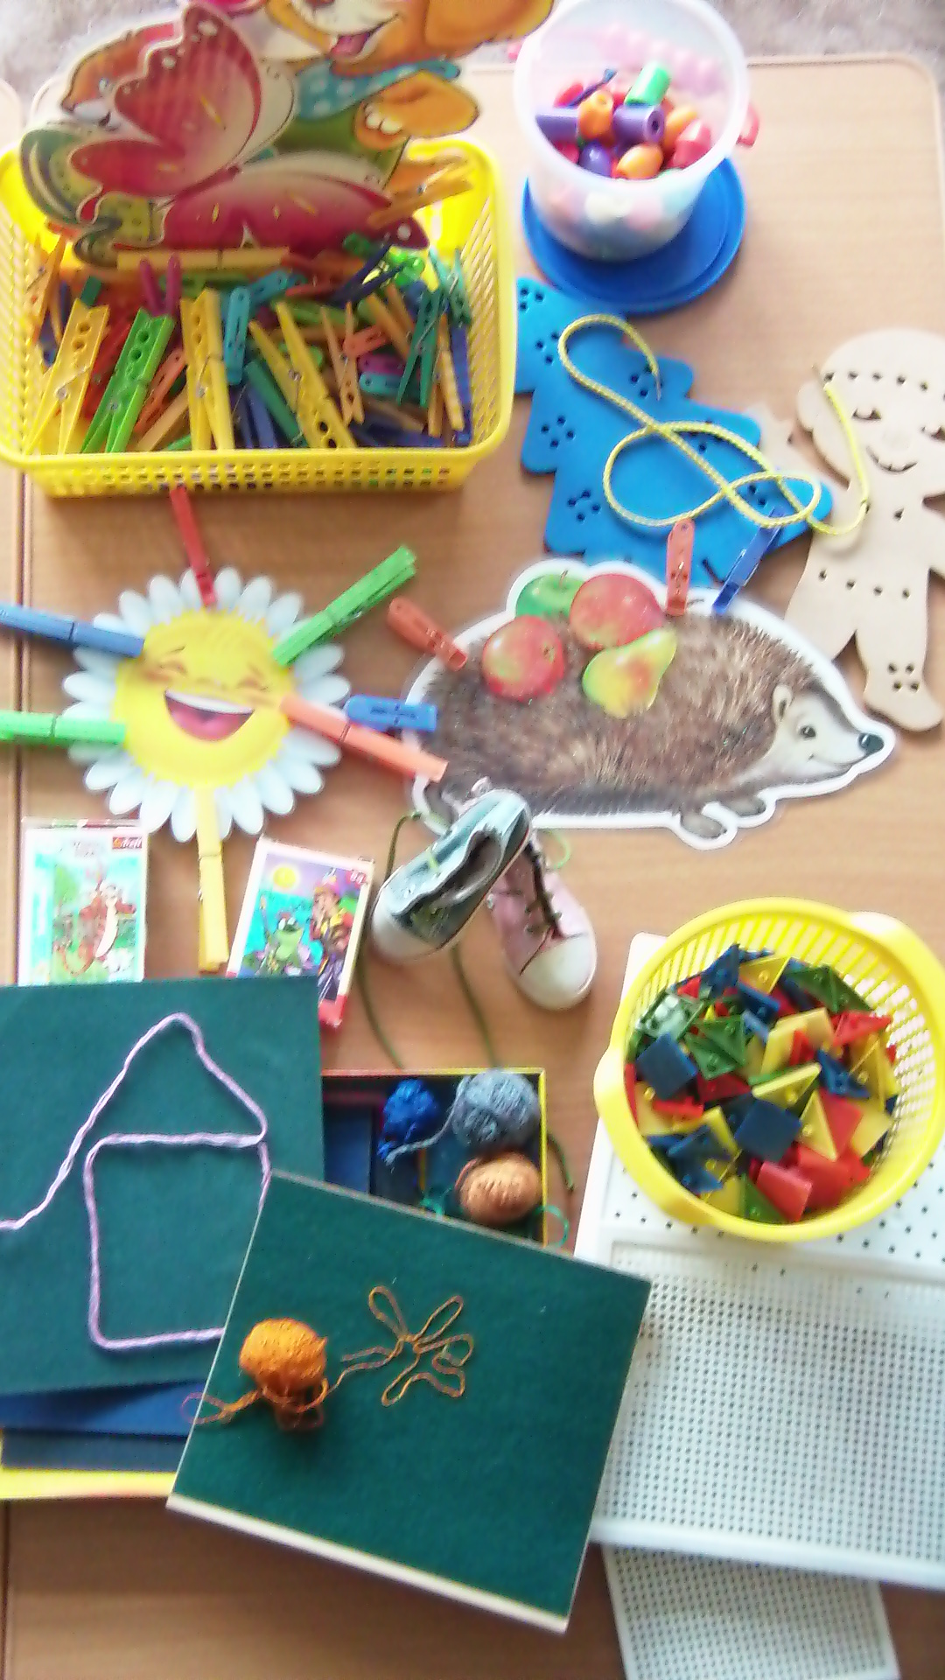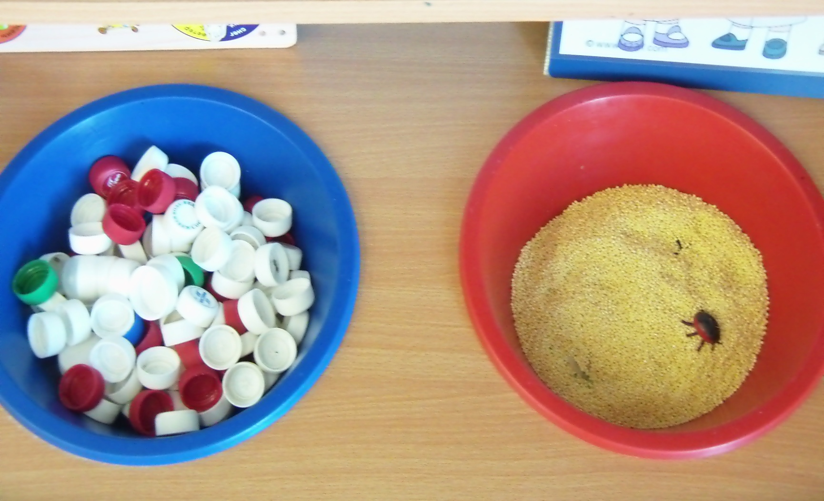
Игры с крупой.
Для таких игр подойдет любая крупа, имеющаяся в доме — фасоль, горох, гречка, пшено, рис, манка, а также макароны и соль. Также пусть у вас будут под рукой орехи, пуговицы, мелкие игрушки, небольшие машинки, миски разного размера, ситечко, игрушечная посуда, пинцет, мерные ложки. Чтобы потом крупа не валялась по всему дому, выделите для игры специальное место. Играть можно в стульчике для кормления либо за обычным столом. - Можно поставить миски с крупой в неглубокий тазик или на поднос с бортиками, чтобы крупа не разбежалась по полу.
1. Перекладывать крупу из миски в миску с помощью ложки.
2. Пересыпать крупу из миски в миску с помощью небольшой кружки.
3. Пересыпать крупу в бутылку с помощью воронки.
4. Сгребать крупу маленьким игрушечным экскаватором.
5. Перекладывать крупу с помощью пинцета.
6. Бросать крупинки в небольшое отверстие, например, в горлышко бутылки или в отверстие в коробке, баночке.
7. Искать руками в крупе клад — мелкие игрушки.
8. Искать в манке, соли или муке игрушки, макароны, орехи, фасоль, крупу с помощью ситечка.
9. Нанизать макароны с широким просветом на шнурок так, чтобы получились бусы или браслет.
10.Сортировать: смешать, например, макароны и фасоль, а затем предложить малышу разложить их по разным мискам.
11. Сортировать разную крупу по цвету, форме, размеру.
12. Заготовить один ряд различных круп в лотке для яиц и такие же крупы в отдельные миски. Задание — найти пару, сложить такой же ряд круп.
13. Муку, манку или соль насыпать на поднос ровным слоем и рисовать на ней пальчиком или палочкой образы, или дорожки между игрушками.
14. Выкладывать из крупы дорожки – короткую и длинную, различные рисунки, геометрические фигуры, буквы и т. д.
15. Выкладывать из фасоли дорожки разной длины, считать и сравнивать фасоль — на сколько в одной дорожке больше, чем в другой.
16. Сыпать мелкую крупу или соль щепоткой.
17. Когда ребенок научится сыпать щепоткой, предложите ему рисовать таким образом дорожки от одного предмета к другому.
18. Провести клеем-карандашом невидимые линии или рисунок, насыпать сверху манку, а потом сдуть лишнее.
19. Нанести на бумагу клей ПВА, насыпать хаотично разные виды круп — получится абстрактная интересная аппликация.
20. Использовать крупу в аппликациях в сочетании с цветной бумагой и другими материалами.
21. Нанести клей на раскраску и заполнить каждую ее часть крупой определенного цвета.
22. Покрасить соль или рис краской, или пищевыми красителями. Насыпать слоями в прозрачную банку или бутылку.
23. Делать аппликации с покрашенной солью или рисом.
24. Насыпать крупу тазик и топтаться в ней ногами.
25. Вдавливать крупу в пластилин или тесто.
26. Насыпать крупу в мешочки или носочки. Мы играем с шитыми подушечками и мячиками, которые наполнены крупой. Малышам первых трех месяцев вкладывать в кулачки.
27. Искать мешочки с одинаковым наполнителем из крупы.
28. Кидать мешочки с крупой в цель — ведерко, миску, обруч, лежащий на полу.
29. Размешивать соль, сахар в воде.
30. Макать макароны, фасоль в краску и оставлять отпечатки на бумаге.
31. Сделать погремушки из крупы и контейнеров от киндер-сюрприза или небольших пластиковых бутылок. Искать одинаково звучащие.
32. Заполнить крупой формочки для печенья или пластилина.
33. Сделать тактильное домино, наклеив на картон не картинки, а разную крупу.
34. Наклеить на бутылочки, стаканчики или спичечные коробки цифры и складывать в эти емкости нужное количество зернышек или макарон.
35. Наклеить на спичечные коробки картинки и названия злаков и складывать в них соответствующую крупу.
36. Промывать крупу.
37. Замочить и прорастить крупу.

